新 书 推 荐

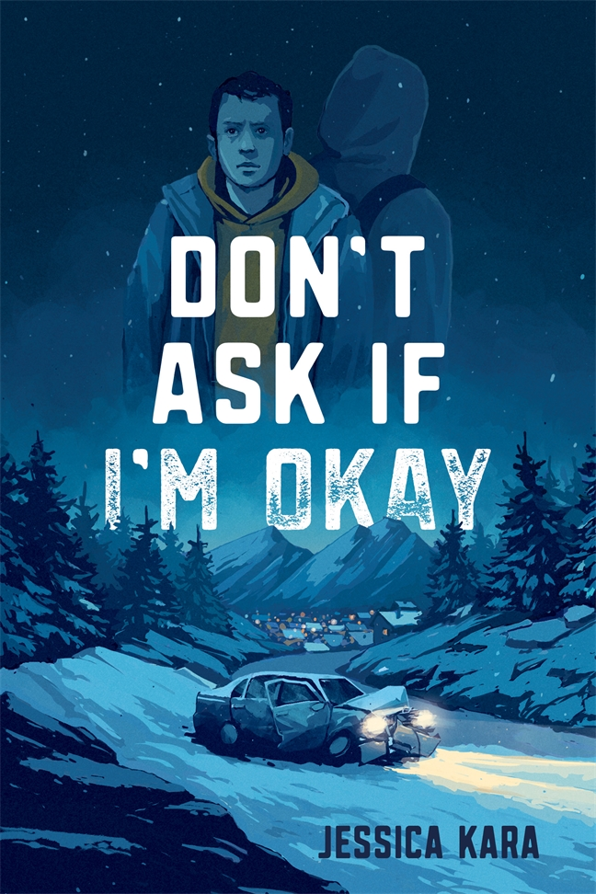
中文书名：《别再关心我》
英文书名：DON’T ASK IF I’M OKAY
作 者：Jessica Kara
出 版 社：Page Street/St. Martin
代理公司：ANA/Conor Cheng
页 数：336页
出版时间：2023年5月
代理地区：中国大陆、台湾
审读资料：电子稿
类 型：大众文学

内容简介：

一个无比真诚的成长故事，拥抱脆弱、爱和友谊，战胜悲痛和有毒的男子气概

一年前，盖奇（Gage）从一场车祸中死里逃生，他最好的朋友亨特（Hunter）却命丧于此。失去这位一直以来帮助自己变好的挚友，盖奇陷入了迷茫。他喜欢煎炸厨师的工作，喜欢小镇里的朋友和家人，但他们没有经历过那场事故，所以盖奇无法向他们启齿自己的痛苦。他只想忘掉所有伤痛，继续生活。

因此，当继父给他介绍了份在偶像餐厅打工的理想工作时，盖奇知道，这是一个能够说服所有人——包括他自己，他已经安然无事的好机会。为了彻底摆脱悲伤，盖奇应聘了这份工作，约出了心仪的人，并自愿为亨特举办了一场追悼会。

然而，盖奇越是想要忽视他的悲痛，就越是无法控制这份情绪。

盖奇的情绪最终影响到了他所爱的人，他必须决定什么才是真正的力量——是默默咀嚼悲伤直至被其摧毁？还是寻求帮助，向所有人揭开自己的伤痕？

作者简介：


杰西卡·卡拉（Jessica Kara），作家，著有《别再关心我》（Don’t Ask If I’m Okay）、《我的爪子毛茸茸》（A Furry Faux Paw），并曾独立出版过系列奇幻小说。她是当地写作俱乐部Authors of the Flathead的志愿者，也是童书作家和插画家协会的成员，现居住在美国蒙大拿州西北部。

媒体评价：

“《别再关心我》令人惊叹，文笔优美，我们跟随着一位年轻人踏上一段酸楚的自我发现之旅，一路探索错综复杂的爱、失去与悲痛，并最终收获治愈。这本书真实催泪，易让人产生共鸣，读完最后一页后，想必你会深思良久。”
——安珀·史密斯，著有纽约时报（New York Times）畅销书The Way I Used to Be

“本书集智慧、温和、风趣和敏锐于一体，讨论了悲伤、友谊、男性脆弱等话题，并展示了种种意料之外的、在悲剧后继续前行的方式，十分迷人。千万不要错过它，记得在阅读时准备好纸巾，手边放几块抵饱的面包。”
——杰米·帕克顿，著有The Vermilion Emporium, Lucky Girl, The Life and (Medieval) Times of Kit Sweetly

“这是一个温柔的故事，讲述了一个十几岁的男孩与悲痛和脆弱的斗争。杰西卡·卡拉（Jessica Kara）深思熟虑、细致入微的写作就像一个温暖的拥抱，她温和地引导读者做出强有力的、发自肺腑的决心。”
——托拜厄斯·马登，著有Anything but Fine，Take a Bow, Noah Mitchell

“本书巧妙地探寻了内疚和悲伤、希望与治愈、原谅和家庭，感人肺腑且令人心碎，读者最好备上一盒纸巾。”
——贝基·华莱士，著有Far from Normal和Stealing Home

谢谢您的阅读！
请将反馈信息发送至：程衍泽 (Conor)
安德鲁·纳伯格联合国际有限公司北京代表处
北京市海淀区中关村大街甲59号中国人民大学文化大厦1705室，100872
电 话：010-82504406
手 机：13072260205
传 真：010-82504200
Email：Conor@nurnberg.com.cn
网址：http://www.nurnberg.com.cn
微博：http://weibo.com/nurnberg
豆瓣小站：http://site.douban.com/110577/
微信订阅号：ANABJ2002

